Назначение преподавателей и расчет нагрузки кафедры
Общие положения
Назначение преподавателей определяет, кто из преподавателей будет вести то или иное занятие из тех, что определены для конкретной кафедры в семестровом учебном плане

Назначение преподавателя
Для назначения преподавателя на какое-либо занятие необходимо войти в раздел системы «Преподаватели» и выбрать нужную кафедру.
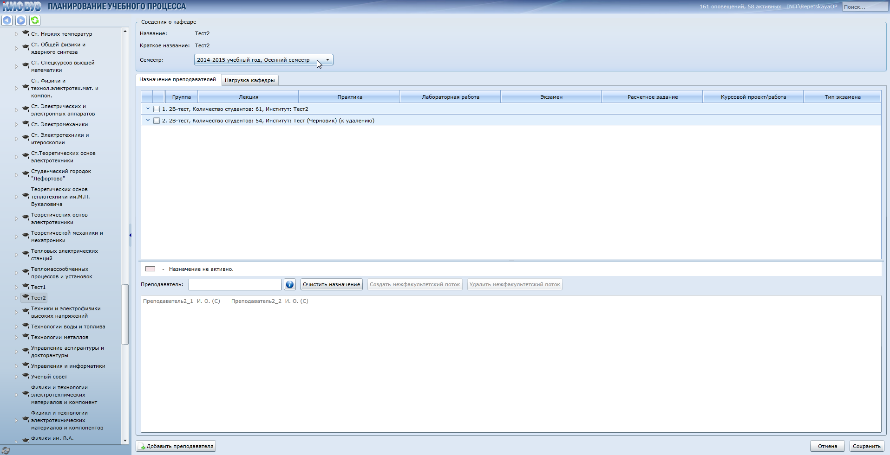
В правой части окна необходимо выбрать семестр, для которого будет производиться назначение преподавателей. Для выбранного семестра автоматически будут загружены все лекционные потоки, которые назначены данной кафедре
- «Раскройте» нужный поток, нажав на кнопку слева от его названия
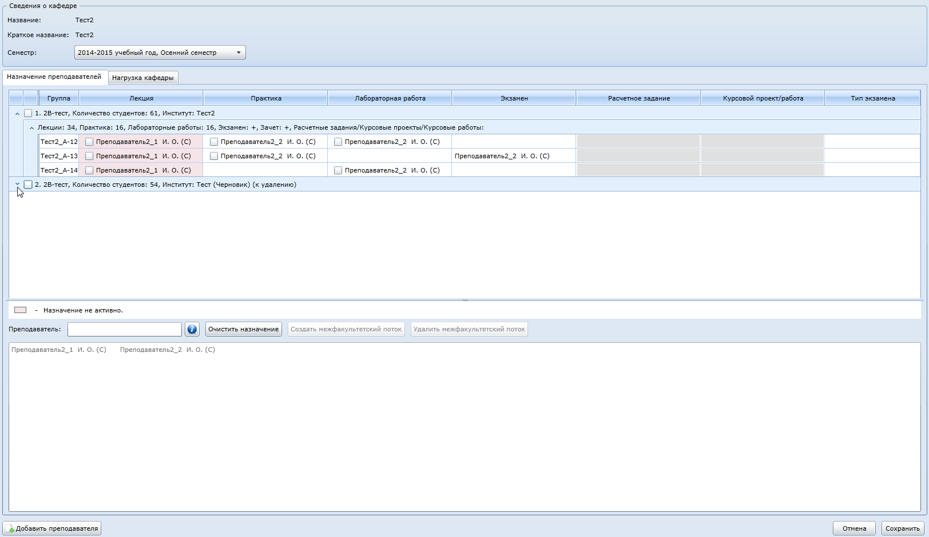
- Установите курсор в ячейку, доступную для редактирования (ячейки белого цвета). Вы можете выбрать как одну ячейку, так и несколько (нажав клавишу Ctrl или Shift).
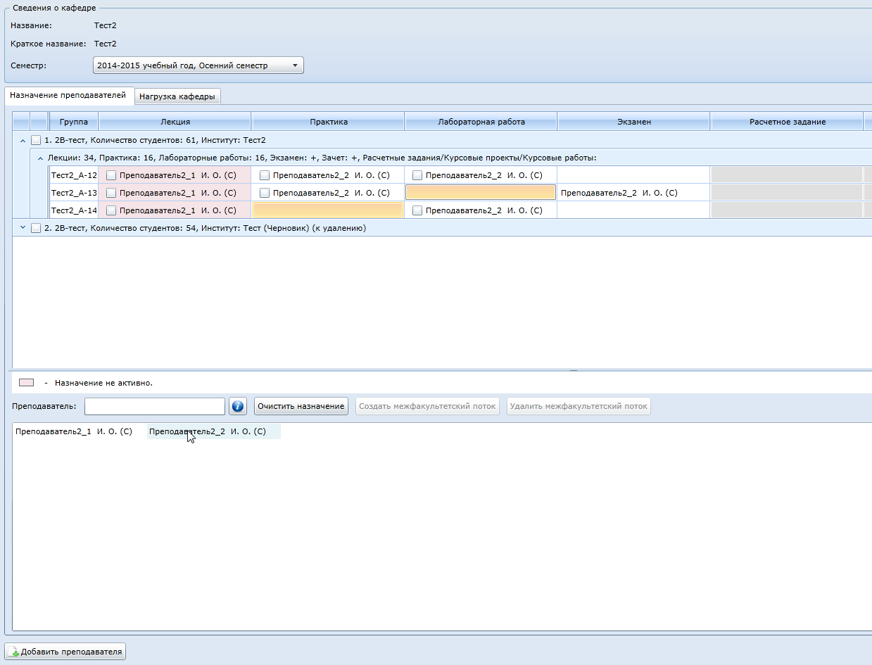
- В нижней части окна нажмите на фамилию преподавателя, которого необходимо назначить на выбранные занятия. Можно выбрать несколько преподавателей.
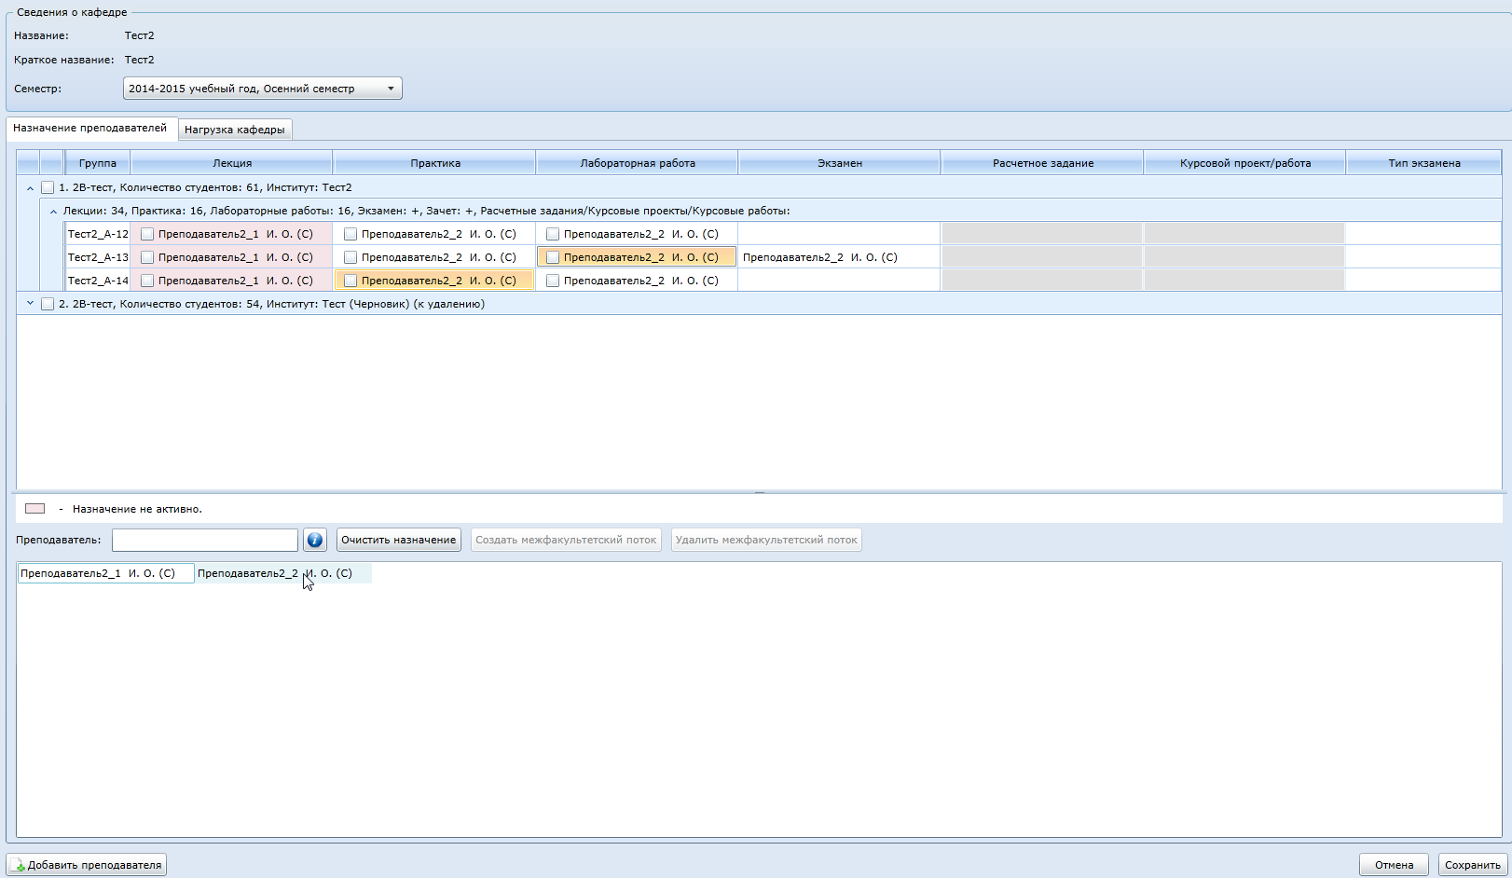
- Указанный преподаватель будет назначен на все выбранные занятия, при этом если назначение осуществляется на лекцию, то преподаватель назначается для всех групп, входящих в лекционный поток.
- После окончания работы, нажмите на кнопку «Сохранить» в нижнем правом углу экрана.
- Для удаления назначения необходимо выделить назначение или несколько назначений и нажать 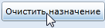
- Для создания межфакультетского потока необходимо выбрать потоки и нажать кнопку 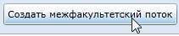
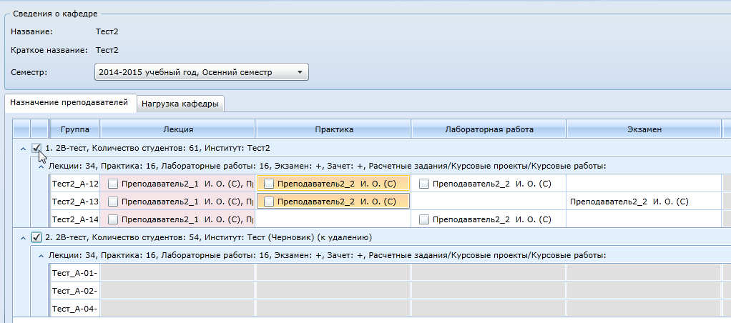

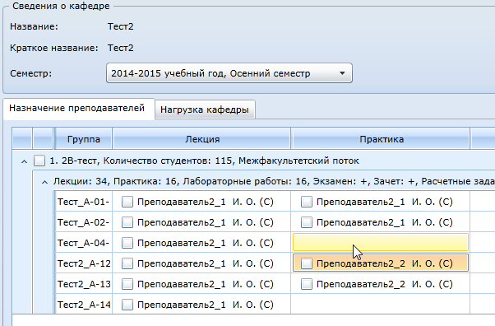

Нагрузка кафедры
Нагрузка кафедры расчитывается автоматически на основе семестровых учебных планов на конкретное дату и время. Расчет нагрузки в каждой строке осуществляется как величина нагрузки * коэффициент нагрузки (коэффициент определяется согласно приказу МЭИ о порядке расчета нагрузки преподавателей http://mpei.ru/AboutUniverse/OficialInfo/orders/MPEI-14-268.pdf ). Величина нагрузки в каждой строке может быть расчетной или вводимой. Поля, введенные пользователем, будут скопированы в последующий расчет нагрузки. Для каждой строки определяется два вида величины нагрузки – госбюджетная и общая.
Для создания нового расчета нагрузки необходимо нажать кнопку
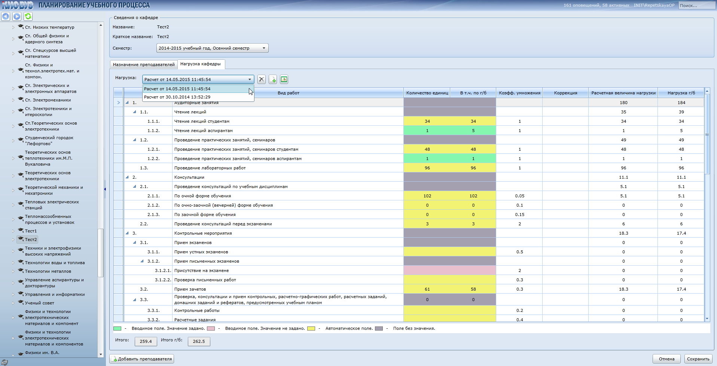
После расчета необходимо сохранить изменения. Пересчет нагрузки необходимо производить каждый раз после изменения назначений преподавателей.
Печатная форма нагрузки вызывается нажатием на кнопку
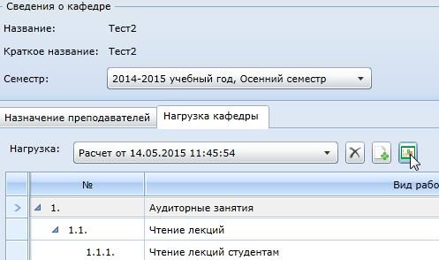
Из печатной формы данные можно экспортировать в различный формат или распечатать.
